课程设计报告实例：

《C程序设计》课程设计报告

题目——学生管理系统

专 业：
学 号：
设 计 者：
时 间：
- 系统设计目标及功能
  - 系统目标
使用数组设计一个实用的小型学生成绩管理程序，它有查询和检索等功能，并且能够对指定文件操作。
  - 功能设计要求
- 增加学生记录
  - 在已有的记录后面追加新的记录
  - 可以随时用它增加新的记录，它们仅保存在结构数组中
  - 可以将一个文件读入，追加在已有记录之后(选做)
- 显示学生记录
  - 如果没有记录可供显示，给出提示信息
  - 可以随时显示内存中的记录
  - 显示表头
- 删除记录
- 可以按“学号”、“姓名”或“名次”方式删除记录
- 给出将被删除记录的信息，经确认后在删除
- 如果已经是空表，删除时应给出提示信息并返回主菜单
- 如果没有要删除的信息，输出没有找到的信息。
- 应该更新其他记录的名次
- 删除操作仅限于内存，只有执行存记录时，才能覆盖原记录
- 修改记录
- 可以按“学号”、“姓名”或“名次”方式修改记录
- 给出将被修改记录的信息，经确认后进行修改
- 如果已经是空表，应给出提示信息并返回主菜单
- 如果没有要修改的信息，输出提示信息。
- 应该更新其他记录的名次
- 修改操作仅限于内存，只有执行存记录时，才能覆盖原记录
- 查询学生信息
- 可以按“学号”、“姓名”或“名次”方式查询记录
- 给出查询记录的信息
- 如果查询的信息不存在，输出提示信息
- 文件存储
  - 可以按默认名字或指定名字存储记录文件
  - 存储成功返回0，否则返回-1
  - 更新存储标志
- 读取文件
  - 可以按默认名字或指定名字将记录文件读入内存
  - 读取成功返回0，否则返回-1
  - 可以将指定或默认文件追加到现有记录的尾部
  - 可以将文件连续追加到现有记录并更新记录的名次
  - 更新存储标志
<排序、统计等功能略，可根据题目及小组讨论结果进行增减>
- 系统设计
  - 总体设计
系统总体功能模块如下图：
学生管理
增
加
数
据
显
示
数
据
删
除
数
据
修
改
数
据
保
存
数
据
加
载
数
据
查
找
数
据
系统文件及函数组成如下表：
源文件 | 函数名或其他成分 | 功能 | 负责人
Student.c | main() | 总控函数
Student.c | menu | 菜单选择
Add_disp.c | showTable | 输出表头
Add_disp.c | AppendScore | 在表尾追加信息
Add_disp.c | PrintScore | 显示信息
Search_del_modi.c | Del | 删除指定记录
Search_del_modi.c | Search | 查询指定记录
Search_del_modi.c | Modify | 修改指定记录
Search_del_modi.c | SoreScore | 排序
Sav_load.c | save | 文件保存
Sav_load.c | load | 文件读取
Student.h | 常量 | 提供全局常量
Student.h | 结构声明 | 学生成绩结构体
Student.h | 库函数及函数原型声明 | 引用库函数及函数
  - 函数设计
- 文件读取操作函数
  - 函数原型：void load(STU *head)；
  - 功能:将默认文件stu_info或指定文件里的记录读入内存。
  - 参数：STU *head为记录数组的首地址
  - 返回值:成功0，失败-1
  - 工作方式:
  - 要求：报告是否有记录可存、是否能正常打开文件、是否覆盖已有记录以及读取记录的条数
- 文件存储操作函数
  - 函数原型：void save(STU *head)；
  - 功能:将记录存入默认文件stu_info或指定文件。
  - 参数：STU *head为记录数组的首地址
  - 返回值:成功0，失败-1
  - 工作方式：数组records被保存至指定文件
  - 要求：报告是否有记录可存、是否能正常建立或打开文件、根据要求执行存入操作并报告存入记录的条数
- 增加信息操作函数
  - 函数原型：void AppendScore(STU *head)
  - 功能：增加记录
  - 参数： STU *head为数组的首地址
  - 返回值:void
  - 工作方式:从最后一个记录开始逐个增加
  - 要求：将新记录追加在记录的尾部，并对记录进行计数
- 显示学生信息函数
- 函数原型：void PrintScore(STU *head, int n)；
- 功能:显示内存里的n个记录信息
- 参数：STU *head为开始打印位置
int n 实际打印记录个数
- 返回值:void
- 工作方式:从开始位置逐个显示记录内容
- 输出表头信息
- 函数原型：void showTable(void)
- 功能:输出表头信息
- 参数：void
- 返回值：void
- 工作方式:输出一行表头信息
- 要求：输出一行表头信息
<其它函数略，可根据题目及小组讨论结果进行增减>

  - 系统主要功能模块流程图
1)主函数main的流程图（略）
2）从文件中加载学生信息load流程图（略）
3）增加学生信息流程图（略）
4）按学号查询学生信息Search流程图（略）
5）修改学生信息modify流程图（见图XX）
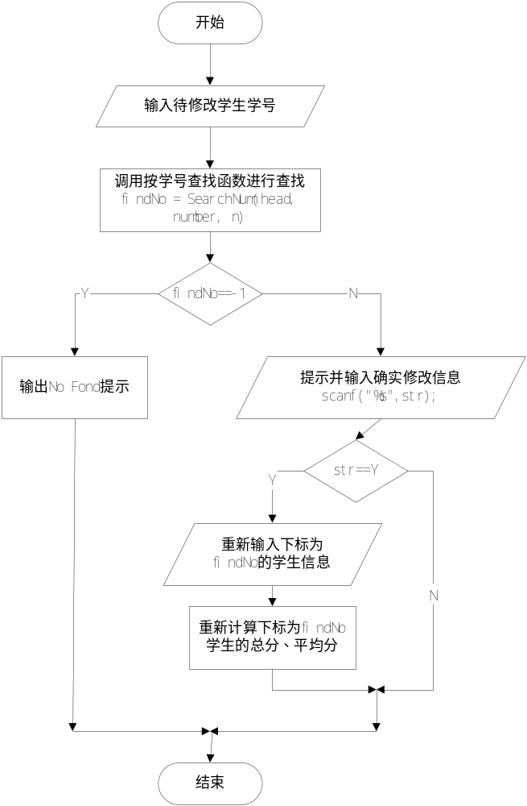
图XX 修改学生信息

- 课程设计心得体会
（略，需说明系统设计、开发过程中遇到的问题及创新点，课程设计心得体会）

